关于“12·13”物体打击一般生产安全
责任事故的调查报告

2022年12月13日上午8时20分左右，上海洽博实业有限公司在油漆车间内发生一起物体打击亡人事故（以下简称“12·13”事故）。
根据《中华人民共和国安全生产法》和《生产安全事故报告和调查处理条例》(国务院令第493号)及《上海市〈生产安全事故报告和调查处理条例〉的若干规定》（沪府规〔2018〕7号）,受上海市崇明区人民政府委托，成立由上海市崇明区应急管理局（以下简称区应急局）牵头，上海市公安局崇明分局、上海市崇明区总工会、上海市崇明区市场监督管理局（以下简称区市场监管局）、上海市崇明区长兴镇人民政府等单位组成的“12·13”事故调查组（以下简称事故调查组），并邀请中共上海市崇明区纪律检查委员会（上海市崇明区监察委员会）监督，开展事故调查工作。现将调查主要情况报告如下：
一、基本情况
（一）涉事单位
上海洽博实业有限公司（以下简称洽博公司）;法定代表人：贺善忠；住所：上海市崇明区长兴镇潘园公路1800号2号楼4150室（上海泰和经济发展有限公司）。
二、事故经过
2022年12月13日上午，洽博公司要将油漆车间外场放置的10根门框斜撑管（以下简称斜撑管）转运至油漆车间中跨。8时10分左右，洽博公司辅助工夏某某（死者）发现已转运的2根斜撑管间距过近，不便于后期喷漆作业，便指挥叉车同时叉起2根斜撑管，再逐一分开放置。8时20分左右，叉车将外侧斜撑管放在胎架上时，胎架发生侧翻，导致该斜撑管向北侧滚落打击到站在斜撑管北侧的夏某某头部。
事故发生后，夏某某被送至崇明区长兴镇社区卫生服务中心抢救。9时30分，经抢救无效死亡，死亡原因为颅脑外伤。
三、人员伤亡和经济损失
（一）伤亡情况
本起事故造成1人死亡。死者：夏某某；性别：男；籍贯：陕西省三原县；文化程度：小学；出生年月：1968年1月18日；户籍地址：陕西省三原县XX镇XX村；身份证号：610422196801XXXXXX。2022年5月17日，夏某某与洽博公司签订《劳务合同》，合同期限为2022年5月16日至2023年5月15日。
（二）经济损失
本起事故造成直接经济损失约人民币155万元。
四、事故原因及性质
（一）事故原因
1.直接原因
作业人员违章指挥叉车转运斜撑管，导致斜撑管发生滚落打击到作业人员头部。
2.间接原因
洽博公司安全生产主体责任落实不到位。对作业现场存在的风险辨识不足，作业前未有效开展事故隐患排查和安全技术交底，作业时对现场安全监护、监管不力，未能制止叉车违章作业行为，对作业人员的安全教育培训流于形式。
（二）事故性质
经事故调查组调查认定，该事故系一般生产安全责任事故。
五、责任认定及处理建议
（一）责任单位的认定及处理
洽博公司安全生产主体责任落实不到位。对作业现场存在的风险辨识不足，作业前未有效开展事故隐患排查和安全技术交底，作业时对现场安全监护、监管不力，未能制止叉车违章作业行为，对作业人员的安全教育培训流于形式。
建议区市场监管局依据相关法律法规对洽博公司给予行政处罚。
（二）责任人员的认定及处理
1.夏某某，洽博公司辅助工。安全意识薄弱，对斜撑管转运风险辨识不足，冒险进入危险区域指挥，对事故发生负有责任，鉴于已在事故中死亡，建议不追究责任。
2.张水林，洽博公司起重工。对斜撑管转运风险辨识不足，对作业现场安全监护不到位。对事故发生负有责任。
3.李永强，洽博公司总带班。安全生产履职不力，对作业人员安全交底流于形式；对斜撑管转运风险辨识不足，违规安排辅助工指挥作业。对事故发生负有责任。
4.贺善忠，洽博公司法定代表人。安全生产履职不力，对车间内管理人员履职不力情况失管、失察；未能认真检查单位的安全生产工作，未能及时消除生产安全事故隐患。对事故发生负有责任。
建议洽博公司对上述事故责任人员及其他相关人员按照企业规定给予处理。
六、事故教训
针对“12·13”事故暴露出的问题，相关企业思想上要高度重视，深刻吸取事故教训，加强风险防控，抓好源头治理和事故预防，坚决杜绝类似事故发生。
（一）加大隐患排查力度，提高企业安全管理水平
一是要牢固树立安全生产红线意识，切实落实企业安全生产主体责任，处理好安全与生产的关系，确保企业安全形势稳定可控；二是要严格落实风险防控和隐患排查治理责任制度措施，及时有效化解安全风险，采取针对性措施，强化管理、堵塞漏洞;三是要进一步梳理现场危险因素的管控措施，从提升设备本质安全的角度，结合现场工况实际，研究设置斜撑管转运区域硬隔离的可行性，消除视觉盲区，逐步实现技防替代人防，全面优化企业安全生产状态。
（二）加强工艺改进和设备管理，提升本质安全度
相关企业要开展工艺技术攻关，提高斜撑管转运的安全性、可靠性，消除斜撑管间距过窄、胎架侧翻等不安全因素；要进一步完善、规范作业现场的特种设备管理，确保持证上岗并按照安全操作规程作业，按时进行定期检验，严格做好定置化管理。
（三）强化安全教育培训针对性，提升作业人员安全意识及操作技能
一是要针对本次事故所暴露出的问题开展自查自纠，举一反三，加强岗位危险因素的告知，进一步梳理和完善安全生产操作规程，建立健全斜撑管转运操作规程并督促作业人员严格执行；二是要审视安全教育培训的针对性和有效性，扎实开展包括实操练兵、案例警示在内的技能培训和教育，确保作业人员具备本岗位日常操作和处置异常工况的能力，提升安全意识。

附件：1.直接经济损失明细
2.人员伤亡情况
3.事故调查组名单
4.证据卷页

（此页无正文）

“12·13”物体打击一般
生产安全责任事故调查组
2023年1月17日

附件1

“12·13”物体打击一般生产安全责任事故
直接经济损失明细

项目 | 人身伤亡后  支出的费用 | 善后处理费用 | 财产损失价值
费用 | 0 | 155万元 | 0
合计 | 壹佰伍拾伍万元整（155万元）

附件2

“12·13”物体打击一般生产安全责任事故
人员伤亡情况

姓名 | 性别 | 年龄 | 工种 | 籍贯 | 家庭  地址 | 伤害  程度
夏某某 | 男 | 54岁 | 辅助工 | 陕西省三原县 | 陕西省三原县XX镇XX村 | 死亡
身份证号：610422196801XXXXXX。

附件3
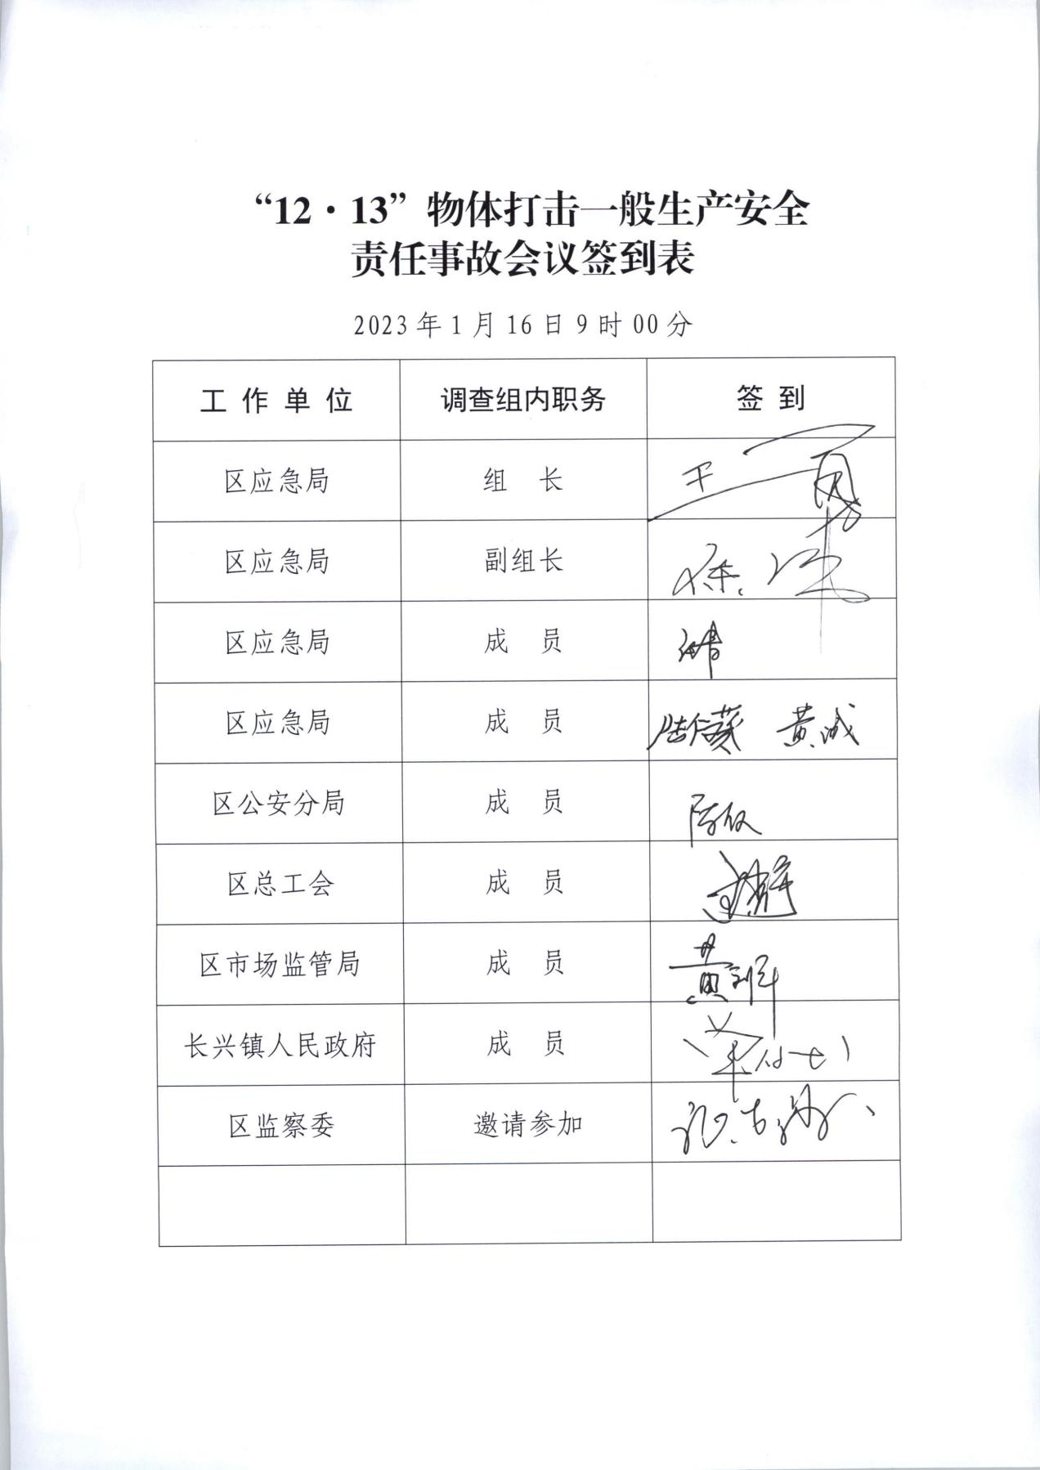
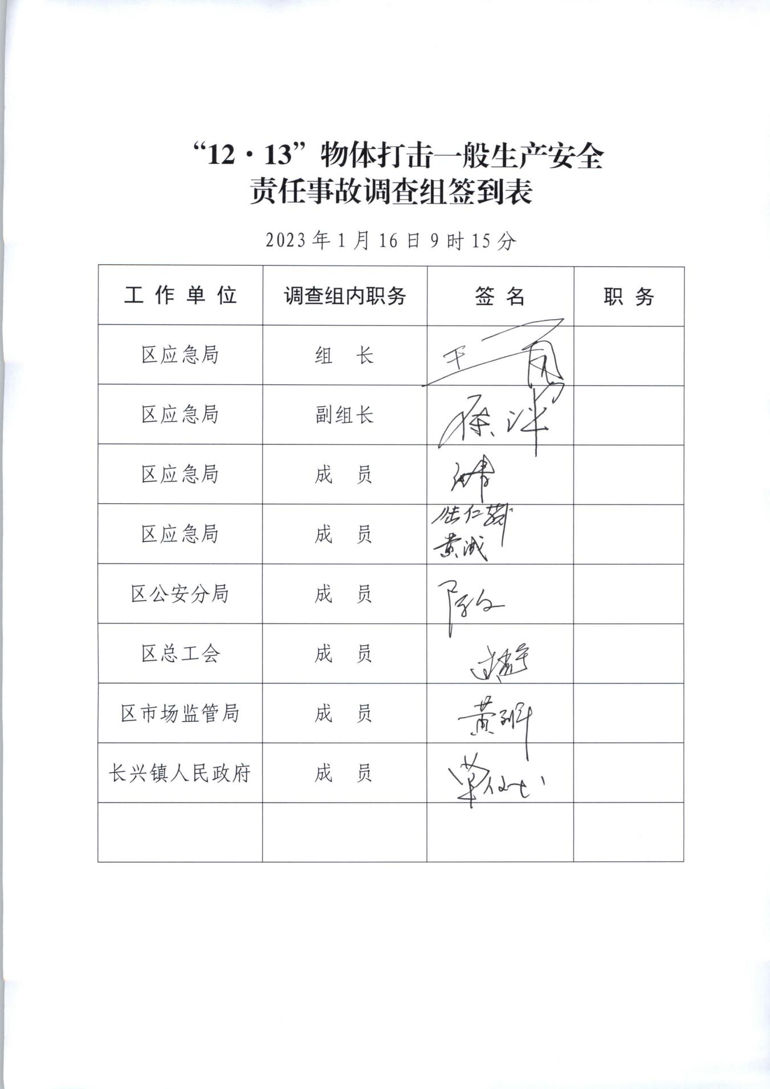
附件4
